СОВЕТ ДЕПУТАТОВ
МУНИЦИПАЛЬНОГО ОКРУГА
ЛОМОНОСОВСКИЙ

РЕШЕНИЕ

08 ноября 2022 года № 05/2

О согласовании установки ограждающих устройств на придомовой территории по адресу: город Москва, улица Академика Пилюгина дом 20 корпус 2

В соответствии с пунктом 5 части 2 статьи 1 Закона города Москвы от 11 июля 2012 года № 39 «О наделении органов местного самоуправления муниципальных округов в городе Москве отдельными полномочиями города Москвы», постановлением Правительства Москвы от 2 июля 2013 года № 428-ПП «О порядке установки ограждений на придомовых территориях в городе Москве», рассмотрев обращение уполномоченного лица на представление интересов собственников в многоквартирном доме по адресу: Москва, улица Академика Пилюгина дом 20 корпус 2 Павловой Марины Германовны от 13 октября 2022 года (входящий № 02-10-617/22 от 26 октября 2022 года). протокол № 2 внеочередного общего собрания собственников помещений в многоквартирном доме от 5 октября 2022 года об установке ограждающих устройств на придомовой территории многоквартирного дома по адресу: город Москва, улица Академика Пилюгина дом 20 корпус 2, учитывая письмо Департамента территориальных органов исполнительной власти города Москвы от 26 сентября 2022 № 52-15-4952/22, Совет депутатов муниципального округа Ломоносовский решил:
- Согласовать установку ограждающего устройства: автоматического откатного шлагбаума с электромеханическим приводом NICE ROBUS 400 на придомовой территории многоквартирного дома по адресу: город Москва, улица Академика Пилюгина дом 20 корпус 2 (приложения 1,2).
- Направить настоящее решение в Департамент территориальных органов исполнительной власти города Москвы; префектуру Юго-Западного административного округа города Москвы; управу Ломоносовского района города Москвы и уполномоченному лицу на представление интересов собственников помещений в многоквартирном доме по вопросам, связанным с установкой ограждающих устройств и их демонтажем в течение 3 рабочих дней после принятия настоящего решения.
- Опубликовать настоящее решение в бюллетене «Московский муниципальный вестник».

- Настоящее решение вступает в силу с даты официальной публикации в бюллетене «Московский муниципальный вестник».
- Контроль за выполнением настоящего решения возложить на главу муниципального округа Ломоносовский Ю.В. Куземина.

Глава муниципального округа
Ломоносовский Ю.В. Куземина

л
Приложение 1
к решению Совета депутатов
муниципального округа Ломоносовский
от 08 ноября 2022 года № 05/2

Проект размещения ограждающих устройств на придомовой территории многоквартирного дома по адресу:
город Москва, улица Академика Пилюгина дом 20 корпус 2

1. Место размещения шлагбаумов: г. Москва, улица Академика Пилюгина дом 20 корпус 2, при въезде на дворовую территорию.
2. Тип оборудования:
Шлагбаум автоматический откатной с электромеханическим приводом NICE ROBUS 400.
2. Рис. Схема размещения шлагбаума:

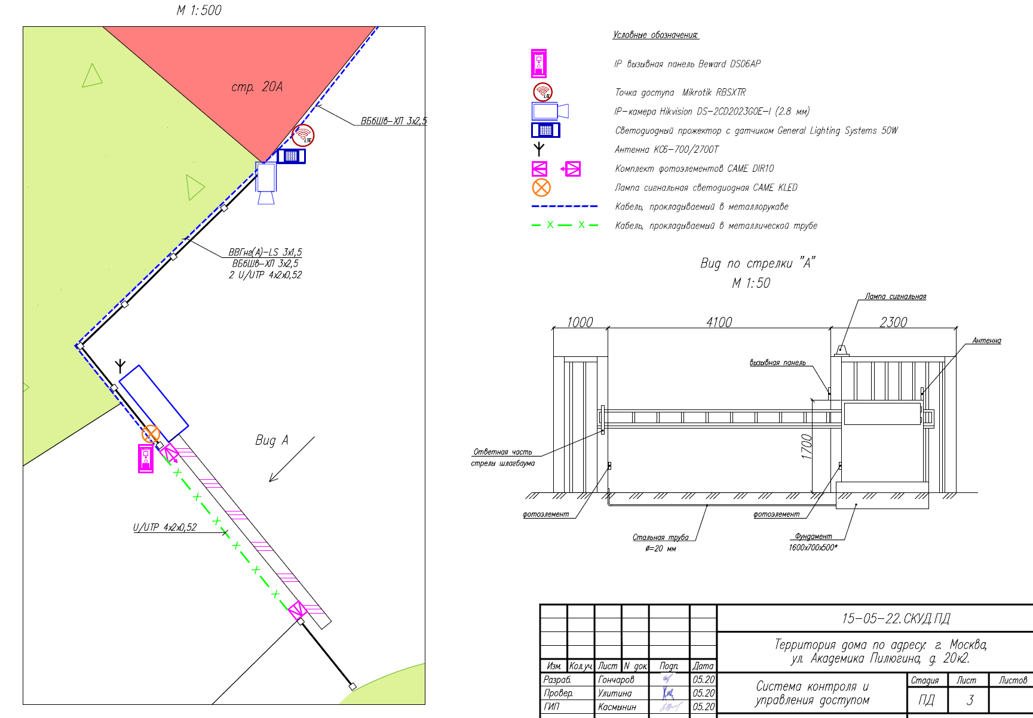

Приложение 2
к решению Совета депутатов
муниципального округа Ломоносовский
от 08 ноября 2022 года № 05/2

Характеристика ограждающего устройства

Шлагбаум автоматический откатной длиной стрелы 4 метра. Шлагбаум имеет электромеханический привод NICE ROBUS 400 с двигателем на 24В постоянного тока, встроенный блок управления, электронная система определения конечных положений (без настроечных кулачков). Также отличительной характеристикой шлагбаума является самоблокирующийся редуктор, который блокирует стрелу как в открытом, так и в закрытом состоянии. Механизм разблокировки с ключом находится на корпусе привода, поэтому даже при отсутствии электропитания шлагбаум может открываться и закрываться вручную. Возможно подключить аккумуляторную батарею, для обеспечения выполнения маневров при отключении электропитания шлагбаума. Автоматическое определение препятствий и мониторинг потребляемой мощности во время автоматического движения. Автоматическое обнаружение неисправностей во время работы, использование сигнальной лампы для сообщения о неполадках в системе, на корпусе предусмотрены места для крепления фотоэлементов.
Тумба шлагбаума в комплекте с направляющими роликами, размер 1250х500х1250мм, зашита листом 1.5мм, имеет окно для обслуживания привода. Конструкция окрашена порошковой полиэфирной краской. В закрытом положении стрела лежит на приемной стойке, укомплектованной ловителем для стрелы

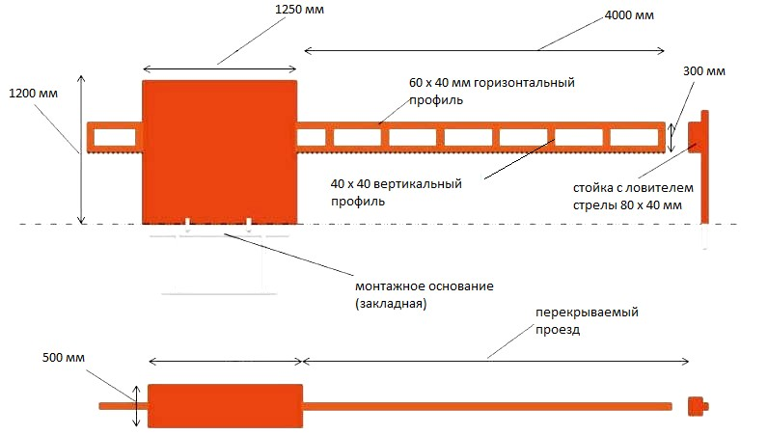

1.3. Технические показателя шлагбаума

Для более комфортного управления откатными воротами используются системы автоматики. Открытие и закрытие полотна откатных ворот осуществляется электромеханическим приводом. Он приводится в действие нажатием кнопки пульту дистанционного управления. Конструкция откатных ворот оснащается фотоэлементами, которые контролируют открытие и закрытие ворот, обеспечивая безопасный проход людей, домашних животных и проезд автомобилей.

Электрические характеристики
Питание (В пер. тока, 50Гц) | 230
Питание двигателя (В пост.тока) | 24
Номинальный ток (А) | 1,1
Мощность (Вт) | 250
Рабочие характеристики
Максимальная скорость (м/с) | 0,34
Усилие (Н) | 400
Интенсивность (циклов/час) | 35
Размерные и общие характеристики
Класс защиты (IP) | 44
Рабочая температура (ОС min/max) | -20 / +50
Размеры (мм) | 330х195х227h
Вес (кг) | 8

